Городское управление образования Администрации города Абакана
Городской методический кабинет
Конкурс педагогического мастерства
«Познавательно-исследовательская деятельность дошкольников»

Конспект непосредственно образовательной деятельности
с детьми старшей группы
Тема: «Волшебство песка»
(образовательные области «Познание», «Социализация», «Коммуникация», «Художественное творчество)

Кременецкая Наталья Валериевна,
воспитатель МБДОУ «Центр развития ребенка –
детский сад «Золотая рыбка»

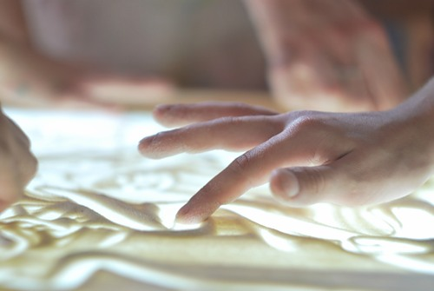
Абакан, 2013
Конспект непосредственно образовательной деятельности для детей старшего возраста по теме «Волшебство песка»
Интеграция образовательных областей: «Познание», «Коммуникация», «Художественное творчество», «Социализация».
Цель: развитие познавательных интересов, потребностей самостоятельной поисковой деятельности на базе обогащённого и сформированного эмоционально-чувственного опыта.
Задачи:
Образовательные:
- формировать представление о новом вид искусства;
- развивать поисково-исследовательские умения детей.
Развивающие:
- развивать логическое и творческое мышление;
- развивать представления о новых способах рисования;
- развивать умение грамотно строить предложения;
- расширять кругозор детей.
Воспитательные:
- воспитывать умение отражать своё впечатление в художественной деятельности;
- воспитывать эмоциональное и осознанное отношение к искусству, умение услышать почувствовать и пережить различные эмоциональные состояния.
Методические приемы:
Метод организации поисково-исследовательской деятельности (самостоятельная работа детей в мини-группах), метод словесной передачи (беседа), моделирование (символы), метод наглядной передачи и зрительного восприятия (видеофильм), метод стимулирования познавательной деятельности, метод самоконтроля (рефлексивное задание).
Оборудование: Ящик с песком, карточки со схематическим изображением, видеофильм, материалы для исследовательской деятельности.

Ход деятельности
Организационный момент (организация направленного внимания)
Дети входят в группу, звучит восточная музыка стоит кувшин с запиской.
«Здравствуйте. Я Властелин песка. Меня заколдовал злой волшебник, и сказал, что я найду счастье в волшебстве песка. Как найти счастье в обыкновенном песке у меня, его так много. Умоляю вас, о мудрейшие из мудрейших помогите мне разобраться, в чём волшебная сила песка?»
Мотивационно-ориентировочный этап (развить внутреннею мотивацию на предстоящую деятельность)
- О чём просит нас джинн?
Может кто–то из вас знает, в чём волшебство песка?
Поисковый этап (участие в диалоге, высказывание своей точки зрения, основываясь на имеющихся представлениях)
- Где люди используют песок?
Работа с карта - схемами.
- Давайте джинну посоветуем, что можно делать с песком. ( Наговаривают в кувшин)
Высыпается из кувшина.
- Представьте, что это наша песочница, в которой мы играем каждый день. Что можно делать с песком?
Игровое упражнение «Назови словечко» (по очереди дети подбирают глаголы-действия копать, таскать, сыпать и тд.).
- А как вы думаете, это всё - то о чём мы с вами говорим, волшебство песка?
- Люди, используя сыпучесть песка, создали целое искусство. Сейчас мы посмотрим видеофильм об искусстве рисования, которое называется СЭНД АРТ. Обратите внимание на то, какие приёмы рисования использует художник.
Просмотр видеофильма, обсуждение просмотренного.
- Что вы почувствовали во время просмотра видеофильма?
- Если бы вы были таким художником, что бы вы хотели изобразить?
- Нам нужно помочь нашему герою, он ведь ждёт нашей помощи.
- Попробуйте изобразить в воздухе пушистую ёлочку. Украсить её игрушками. Посыпать снежком.
Дети изображают движения рук художника.
- Вы тоже можете стать художниками и убедиться действительно ли в этом искусстве волшебная сила песка.
Практический этап (выполняют практическую работу индивидуально и в подгруппе, договариваясь о предстоящей деятельности)
Дети рисуют, изменяя один сюжет на другой элементарными движениями рук.
- Как вы думаете понравиться джину такое искусство?
Рефлексивно - корригирующий этап (обсуждение работы в подгруппе и результатов своего участия).
- В чём волшебная сила песка? (наговаривают в кувшин)
- Теперь я думаю, джинну некогда будет скучать и он, наконец, найдёт своё счастье.
- Ребята в благодарность джинн подарил нам мешочек с волшебным песком, и мы можем с амии в группе заниматься таким замечательным искусством как…

